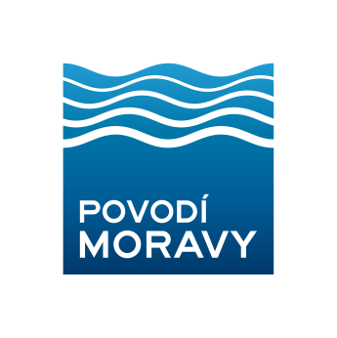

Povodí Moravy, s.p., Dřevařská 11, 602 00 BRNO

INVESTIČNÍ ZÁMĚR

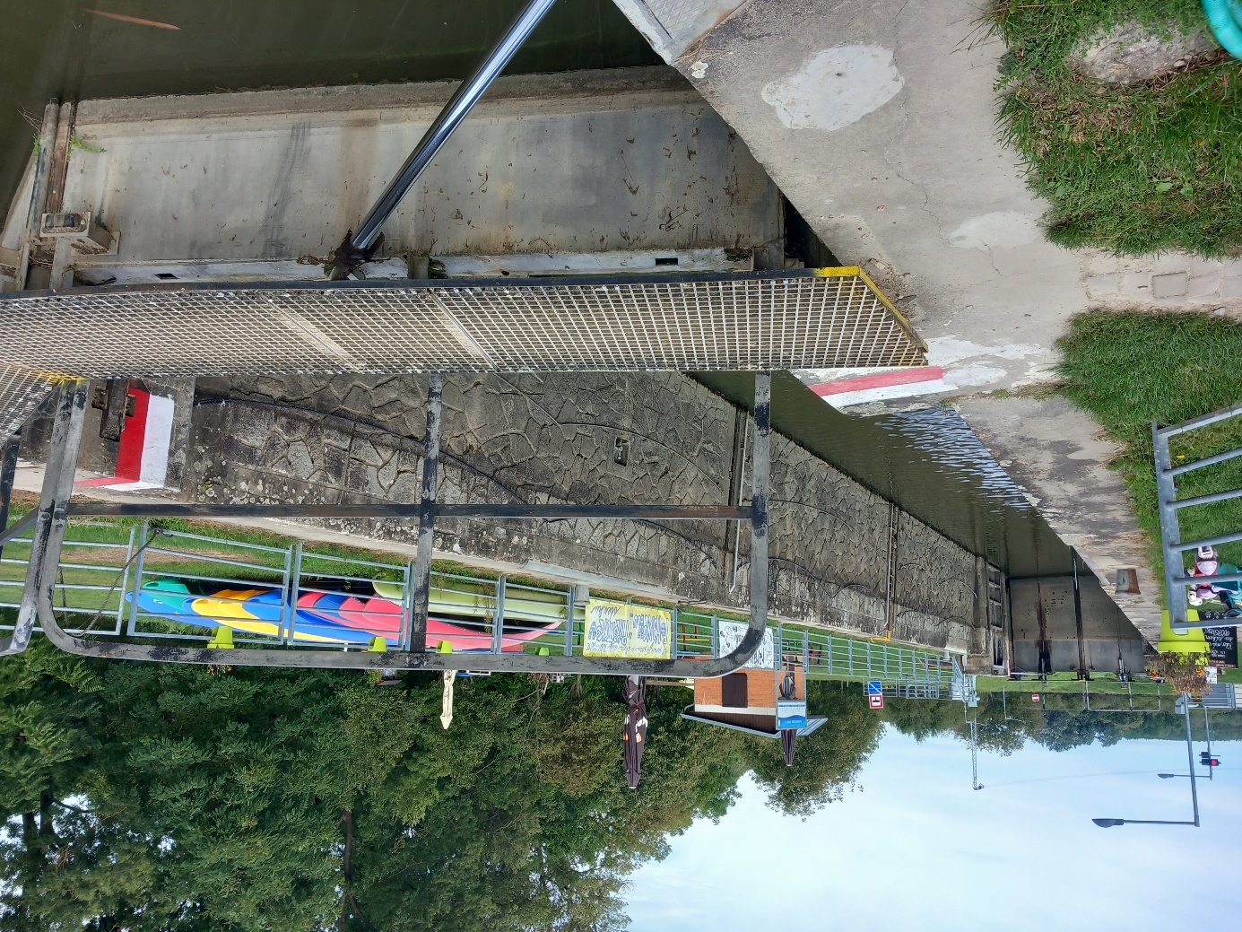

Baťův kanál, optimalizace prázdnění PK Vnorovy I

Kraj: Jihomoravský
Okres: Hodonín
Zpracovala: Ing. Martina Dostálová, provoz Veselí nad Moravou
Datum: 5. 12. 2023

TECHNICKÁ ZPRÁVA

1. Základní údaje

Název stavby: Baťův kanál, optimalizace prázdnění PK Vnorovy I
Vodní tok: Plavební a závlahový kanál Petrov-Veselí n. M. (Baťův kanál) IDVT 10101407
Obec: Vnorovy
Okres: Hodonín
Kraj: Jihomoravský
Stupeň dokumentace: Investiční záměr (pro zpracování PD pro realizaci stavby)
Číslo hydrologického pořadí: 4-13-02-0172
Účel stavby: Optimalizace prázdnění PK Vnorovy I
Číslo stavby:
Název DHM: Komora plavební Vnorovy I pravý b.
Číslo DHM: HM231402
Ř. km: 13,225 – 13,279
Investor: Povodí Moravy, s.p. Dřevařská 11, Brno
Správce vodního díla: Povodí Moravy, s.p., provoz Veselí nad Moravou

2. Časový plán výstavby

Zahájení V návaznosti na zpracování PD.
Ukončení: V návaznosti na zpracování PD.

3. Popis vodního díla

Plavební kanál byl vybudován v letech 1934 až 1938. V současnosti se na trase nachází 13 plavebních komor, které jsou sezónně obsluhovány.

Plavební komora je plněna z horní rejdy přes válcové stavidlo. Přibližná doba plnění komory je 25 minut. Voda pro plnění plavební komory je přiváděna ze zdrže jezu ve Veselí nad Moravou, který je vzdálený cca 5 km. Prázdnění plavební komory probíhá přes stavítka umístěná v dolních vzpěrných vratech do VVT Morava. Veškerá voda z komory je vypouštěna zpět do VVT Morava bez možnosti jejího dalšího využití pro plnění navazujícího úseku plavebního kanálu a plavebních komor umístěných níže na plavebním kanále.

4. Účel stavby

Účelem stavby je maximální využití vody odebírané do jižního kanálového úseku Baťova kanálu na PK Veselí nad Moravou a trvalé zajištění bezpečné plavební hloubky v tomto úseku. Opatřením dojde k úspoře a využití až 2/3 vody z objemu PK Vnorovy I, která bude dále využita v jižním kanálovém úseku Baťova kanálu.

5. Výchozí podklady

Původní projektová dokumentace plavební komory a zaměření skutečného stavu (PD je k dispozici u provozovatele díla – PM, provoz Veselí nad Moravou).
Geodetické zaměření skutečného stavu zpracovatelem PD.

6. Požadavky technického řešení stavby

Vybudování automatizovaného výpustného objektu v prostoru PK Vnorovy I včetně navazujícího potrubí, umožňujícího převod akumulované vody z PK Vnorovy I do pravostranného obtokového kanálu napouštějícího Baťův kanál v úseku PK Vnorovy II – PK Petrov – jez Sudoměřice. Součástí PD je základní IGP pro založení stavby včetně výpočtů optimalizace prázdnění PK Vnorovy I ve vazbě na délku komorovacího cyklu. Výpustný objekt včetně potrubí převodu vody musí být dimenzován a výškově osazen tak, aby bylo možné využít co největší objem vody se zanedbatelnými časovými ztrátami v délce komorovacího cyklu. Součástí PD je dále návrh automatizace napouštění a vypouštění plavební komory napojený do stávajícího ovládání PK. Dále musí být navrženo tak, aby jeho realizací nedošlo ke snížení bezpečnosti ochranné hráze ani k narušení koryta obtokového kanálu, do nějž je voda převáděna. Zároveň musí být zohledněna plavební bezpečnost prokomorovávaných lodí.

7. Požadavky na zpracování PD

Projekt bude zpracován v rozsahu realizační dokumentace včetně položkového rozpočtu, konkrétní způsob provedení bude konzultován na výrobních výborech.

- IGP v rozsahu potřebném pro zpracování dokumentace pro provedení stavby.
- Geodetické zaměření v rozsahu potřebném pro zpracování dokumentace pro provedení stavby.
- Plán BOZP dle zákona č. 309/2006 Sb.
- Biologické hodnocení ve smyslu § 67 podle § 45i zákona č. 114/1992 Sb., o ochraně přírody a krajiny v rozsahu dle požadavků příslušného úřadu zpracované odborně způsobilou fyzickou nebo právnickou osobou.

Dokladová část projektové dokumentace bude obsahovat kromě náležitostí uvedených ve výše uvedené vyhlášce zejména, nikoliv však výlučně, následující podklady:

  - seznam dokladů o jednání se všemi správci dotčených inženýrských sítí,
  - stanoviska, souhlasy, rozhodnutí, vyjádření nebo připomínky správních a dotčených orgánů a účastníků řízení předepsané zvláštními předpisy (souhrnné stanovisko ŽP, soulad s ÚP obce vydaném SÚ, NATURA 2000, VKP, vyjádření PM, vyjádření svazu rybářů, Státní plavební správy, ŘVC apod.),
  - seznam majitelů pozemků plavební komory a všech sousedních pozemků s projednáním vstupů na dotčené pozemky s jejich vlastníky, příjezd ke stavbě,
  - všechny nezbytné údaje a podklady nutné k podání návrhu na vydání stavebního povolení/ohlášení stavby, s tím, že právně závazné a oprávněné požadavky z výše uvedených dokumentů budou zapracovány do projektové dokumentace,
  - zajištění povolení stavby.

8. Předpokládaný finanční náklad

Předpokládaný náklad na stavbu bude upřesněn po zpracování PD.

9. Zdůvodnění naléhavosti a priority navrhované akce

Přínosem akce bude optimálnější využití vody odebrané ze zdrže jezu ve Veselí nad Moravou pro komorování v PK Vnorovy I a dalších komorách na sledované dopravně významné využívané vodní cestě. Využitím této již odebrané vody dojde k rychlejšímu a plynulejšímu napouštění Baťova kanálu a tím k zajištění stabilní plavební hladiny a zvýšení bezpečnosti plavby.

10. Majetkové vztahy investora k pozemkům, jichž se navrhované řešení dotýká

Vlastní stavbou budou dotčeny pozemky p. č. 2145/2, 2727/3, 3168 v k. ú. Vnorovy.

Pozemky jsou ve vlastnictví státu ČR s právem hospodaření pro Povodí Moravy, s.p.

Přílohy:

- Situace širších vztahů 1: 25 000, PK Vnorovy I
- Situace 1: 5 000, PK Vnorovy I

Příloha 1
Situace širších vztahů 1 : 25 000, PK Vnorovy I

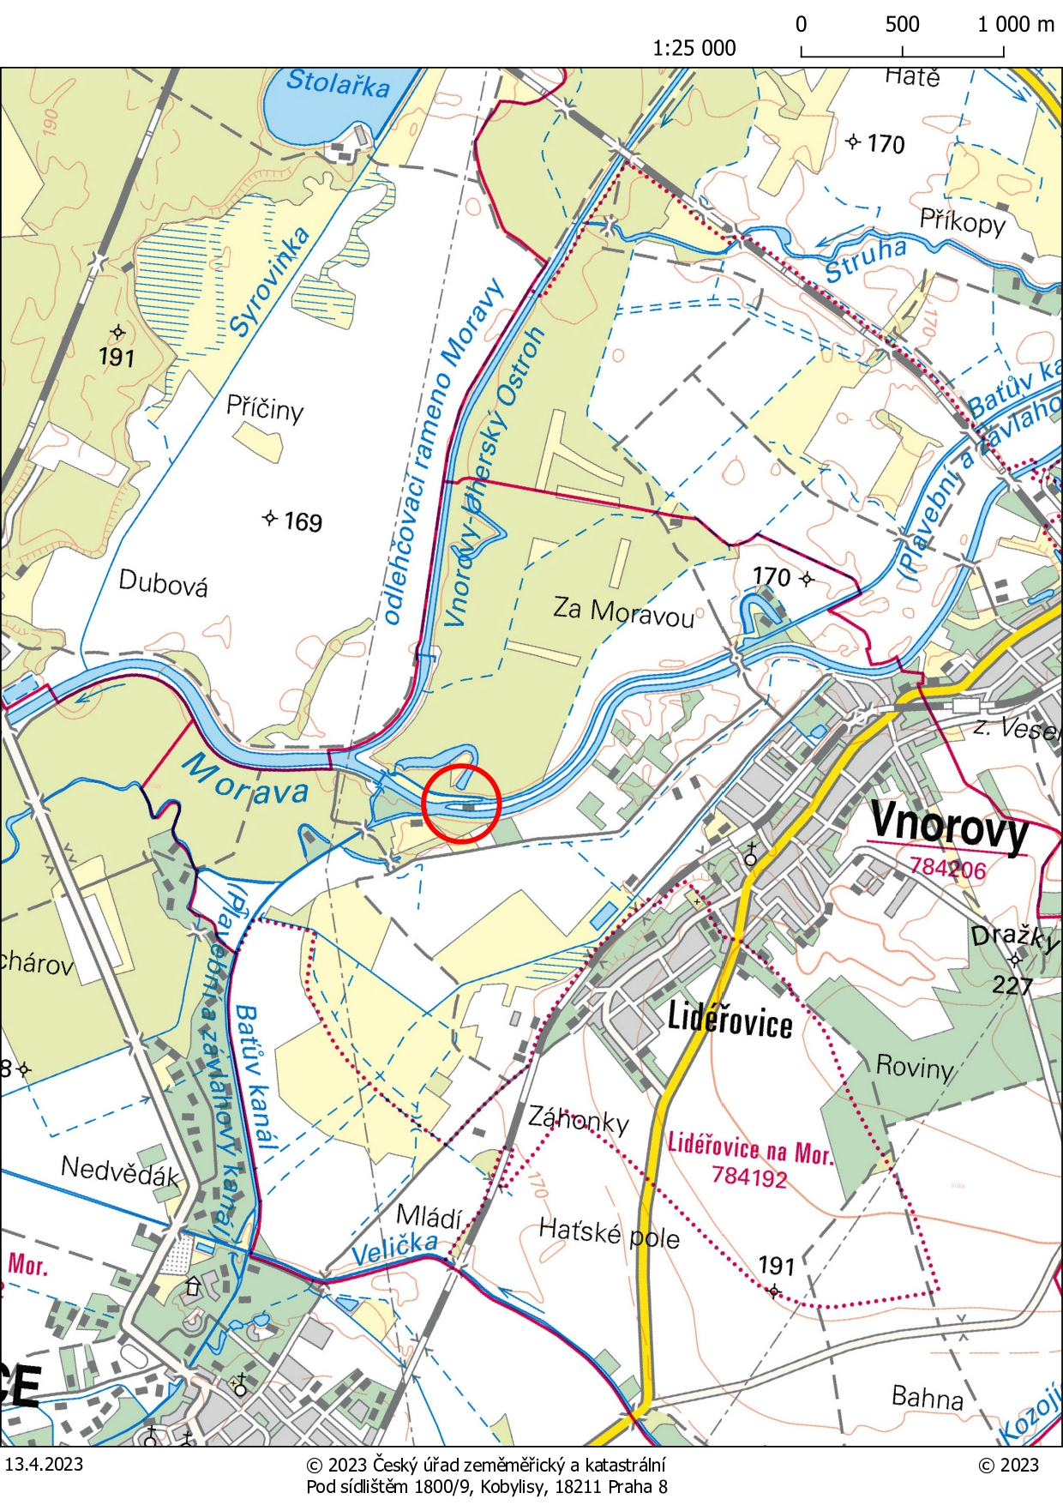

Příloha 2
Situace 1 : 5 000, PK Vnorovy I

